Agung Restu Ramadhan

I.2210546

Gambar Database Tabel Buku

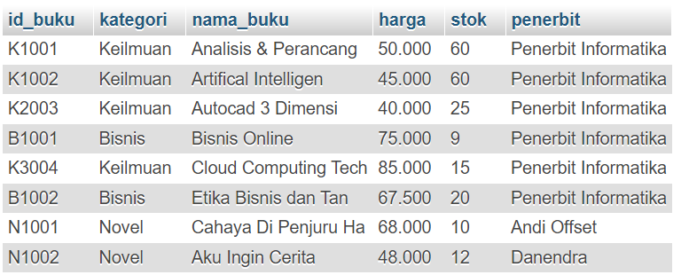

Gambar Database Tabel Penerbit

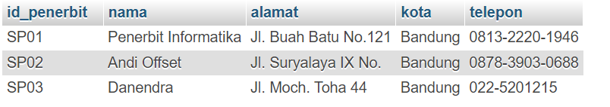

Gambar Halaman Home/index.php

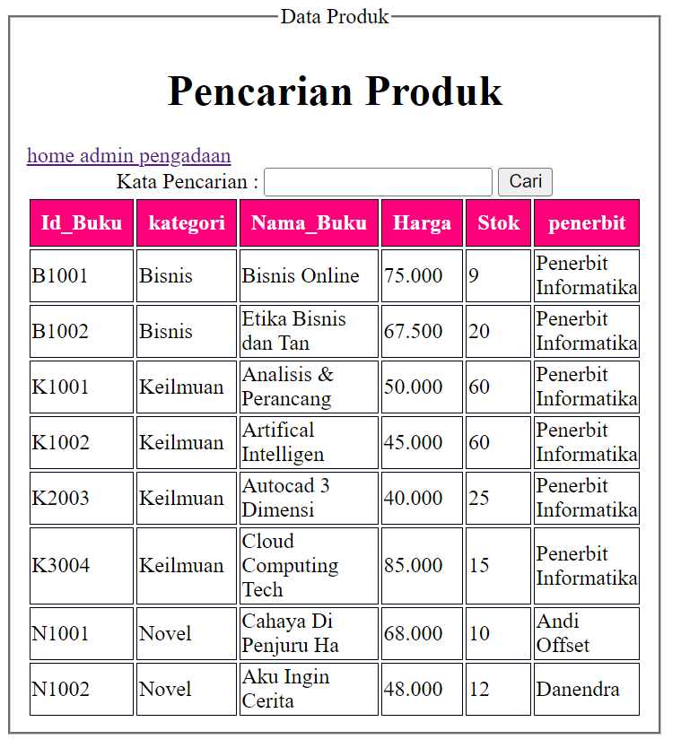

Gambar Halaman Admin.php

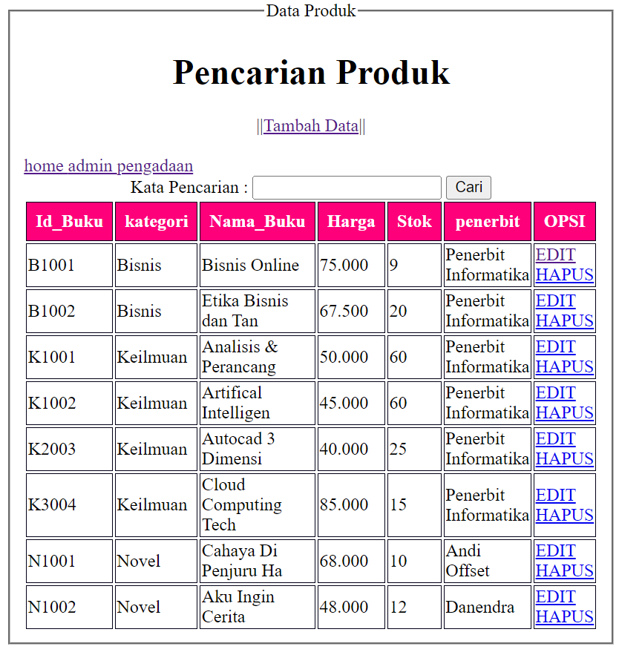

Gambar Halaman Tambah Data/add buku/tambah_form.html

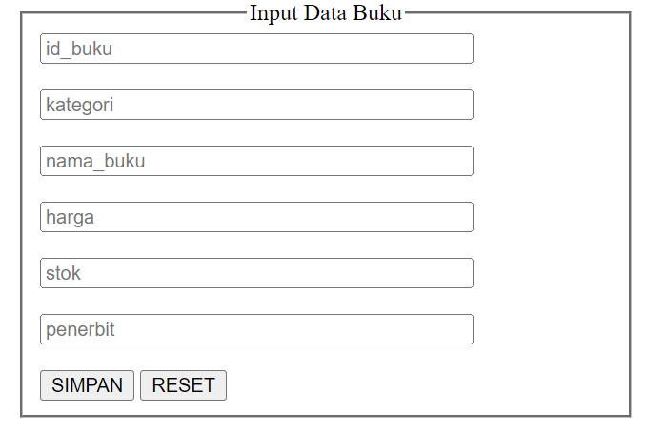

Gambar Halaman Edit Buku

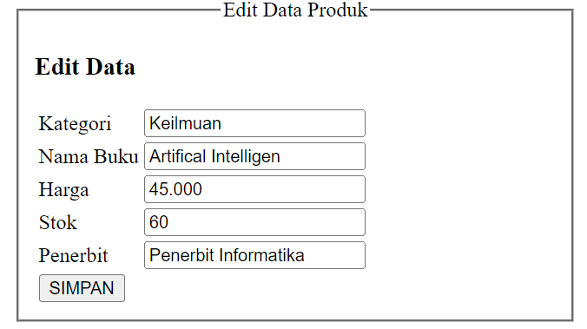

Gambar Halaman Pengadaan

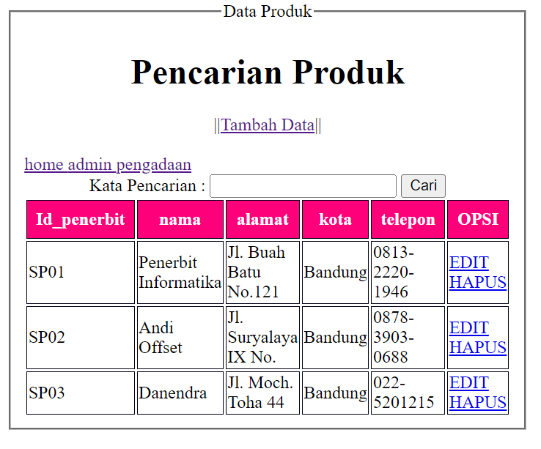

Gambar Halaman Add

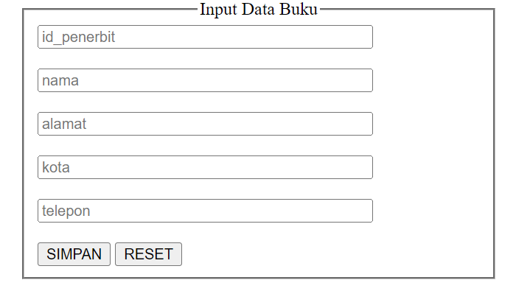

Gambar Halaman Edit Pengadaan

